2012届高三第二次月考生物试卷
命题:罗军辉 2011-10-1
一、选择题（每题只有一个正确答案，每题1分，共36分）
- 下列广告用语在科学性上没有错误的是（ ）
A．没有水就没有生命 B．这种口服液含有丰富的N、P、Zn等微量元素
C．这种饮料中不含任何化学物质 D．这种纯净水绝对纯净，不含任何离子
- 下列关于ATP的叙述合理的是（ ）
A．ATP的水解产物不存在高能磷酸键
B．人长时间剧烈运动时，骨骼肌细胞中每摩尔葡萄糖生成ATP的量与安静时相等
C．有氧呼吸的各阶段均生成大量的ATP
D．若细胞内Na⁺浓度偏高，为维持Na⁺浓度的稳定，细胞消耗ATP的量增加
- 关于下列细胞器的叙述正确的一组是（ ）
①线粒体 ②叶绿体 ③高尔基体 ④核糖体 ⑤内质网 ⑥中心体
（1）上述所有细胞器都含有蛋白质 （2）能增殖的细胞器只有①②
（3）不含磷脂的细胞器只有④⑥ （4）含有核酸的细胞器只有①②
（5）除②⑥之外，其它细胞器在植物根尖分生区细胞中均存在
（6）蓝藻细胞含有的细胞器只有④
A．⑴⑶⑷⑸ B．⑴⑶⑸⑹ C．⑵⑶⑷⑹ D．⑵⑶⑷⑸
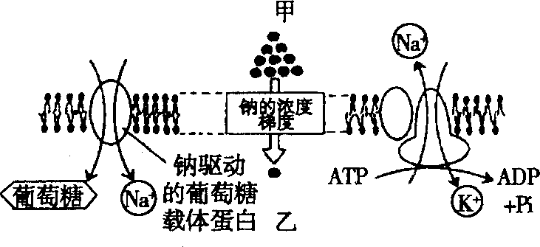
- 右图表示动物肌肉细胞细胞膜转运部分物质示意图，与图中信息不相符的是（ ）
A．甲侧为细胞外，乙侧为细胞内
B．Na⁺既可顺浓度梯度运输也可逆浓度梯度运输
C．图示中葡萄糖跨膜运输的直接驱动力不是ATP
D．图示中葡萄糖跨膜运输方式与细胞吸收甘油相同
- 下列是新鲜绿叶的四种光合色素在滤纸上分离的情况，以下说法正确的是 （ ）
甲
乙
丙
丁
扩散距离
A．提取色素时加入碳酸钙是有助于研磨充分
B．水稻在收获时节，叶片中色素量的变化是(甲+乙)<(丙+丁)
C．四种色素都能溶解在层析液中，乙色素的溶解度最大
D．四种色素中，丙和丁主要吸收红光
- 下列有关生物科学研究方法的表述中，不正确的是（ ）
A．同位素标记法通过追踪同位素标记的化合物，来研究分泌蛋白合成过程
B．类比推理得出的结论，不一定具有逻辑上的必然性
C．模型方法就是指借助具体的实物，对认识的对象进行形象化描述
D．假说演绎法中，演绎推理的结论不一定正确
- 下图表示人体肝细胞内的某种生化反应，有关叙述正确的是 （ ）
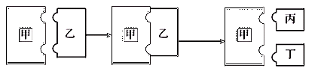
A．甲和乙都是反应的底物
B．丙、丁的分子量之和小于乙
C．甲、乙、丙可能都不是蛋白质
D．该反应过程一定发生于细胞外
- 下面是几个放射性同位素示踪实验，对其结果的叙述不正确的是 （ ）
A．用含¹⁵N标记的胸腺嘧啶脱氧核苷酸的营养液培养根尖分生区细胞，一段时间后分离获得有放射性的细胞器，可在这类细胞器内进行的生理过程有[H]+O₂ H₂O
B．用含放射性氨基酸的培养液培养胰岛B细胞，首先可检测到放射性的细胞器为核糖体
C．小白鼠吸入¹⁸O₂较长时间后呼吸出的二氧化碳不含C¹⁸O₂，但尿中的水一般含H₂¹⁸O
D．用被³²P标记的T₂噬菌体去感染未被标记的细胞，经过短时间的保温后，在细胞内能检测到放射性
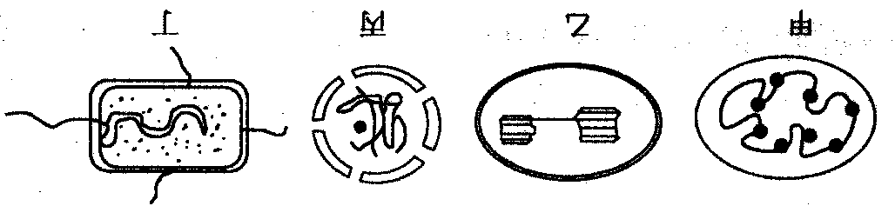
- 下列甲、乙、丙、丁四图是细胞或细胞结构模式图。据图分析正确的是（ ）
A．以上四种结构中所具有的三种大分子有机物是DNA、RNA和蔗糖
B．从结构上看，甲、乙、丙、丁都具有双层膜
C.从遗传物质控制遗传性状特点看，一定不遵循孟德尔遗传规律的是甲、乙、丁
D．在植物细胞中都同时存在甲、乙、丙三种结构
- 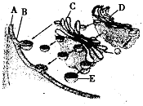如图所示植物细胞新细胞壁的形成过程，据图分析，下列叙述正确的是（ ）
A．该细胞处于有丝分裂的后期，D表示内质网
B．C是高尔基体，E的主要成分是加工后的多肽链
C．该细胞的核基因此时不能转录，但是能够进行翻译
D．该过程体现了生物膜的功能特性
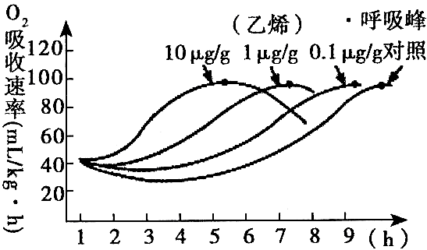
11．某生物小组探究果实中不同浓度的乙烯对呼吸速率的影响，结果如下图所示。据图分析正确的是( )
A．乙烯能调节细胞的呼吸速率，从而促进果实发育
B．随着乙烯浓度增大，呼吸峰值不断增大
C．激素调节只是植物生命活动调节中的一部分
D．乙烯通过影响酶的活性来影响呼吸速率
12．调节细胞生长与增殖的多肽类物质称为生长因子。某种生长因子能与前脂肪细胞膜特异性结合，启动细胞内一系列生化反应，最终导致前脂肪细胞增殖、分化形成脂肪细胞。下列有关叙述不正确的是（ ）
A．前脂肪细胞膜上有能与生长因子特异性结合的受体
B．前脂肪细胞分化过程中，细胞的形态、结构和遗传物质发生稳定性差异
C．生长因子对前脂肪细胞的分裂和分化具有调节作用
D．核糖体、内质网、高尔基体参与生长因子的合成与分泌
13．食品罐头的铁盖上印有“若安全钮鼓起，压有响声，请勿购买”的提示文字，铁盖上安全钮鼓起的原因可能是（ ）
A．好氧型细菌呼吸产生CO₂和H₂O B．微生物呼吸产生CO₂和C₂H₅OH
C．乳酸菌呼吸产生CO₂和C₃H₆O₃ D．硝化细菌呼吸产生CO₂和H₂O

14．下列有关细胞器的说法正确的是（ ）
A．观察叶绿体的形态与分布常常用颤藻作材料
B．线粒体通过主动运输从细胞质基质中吸收葡萄糖进行有氧呼吸
C．核糖体、中心体总是并存于细胞中
D．细胞器种类数量常常体现了细胞的特殊功能
15．现提供新配置的斐林试剂甲液（0.1g/ml NaOH溶液）、乙液（0.05g/ml CuSO4溶液）、蒸馏水，则充分利用上述试剂及必需的实验用具，能鉴别出下列哪些物质？（ ）
①葡萄糖 ②蔗糖 ③胰蛋白酶 ④DNA
1
2
3
4
5
A．只有① B．①和②
C．①和③ D．②、③和④
16．右图为某高等植物叶肉细胞结构模式图，相关叙述不正确的是（ ）
A．图中能产生ATP的结构有1、2、5
B．缺Mg会影响到2的功能
C．2与4中都含有叶绿素，都能进行光合作用
D．1和2与能量转换与碳循环有关
17．根据碱基的类型来推测某个已测定的核酸样品是DNA而不是RNA的依据是（ ）
A．含有腺嘌呤的是DNA B．含有胞嘧啶的是DNA
C．含有尿嘧啶的是DNA D．含有胸腺嘧啶的是DNA
18．下列反应在细胞质基质和线粒体内均能完成的是 （ ）
A．H₂O→[H]＋O₂ B．丙酮酸→酒精＋CO₂
C．葡萄糖→丙酮酸 D．ADP＋Pi＋能量 →ATP
19．叶绿体色素的纸层析结果显示，哪一种色素位于层析滤纸的最下端，主要原因是什么（ ）
A．叶绿素a,在叶绿体中含量最多 B.叶绿素b，在四种色素中分子量最小
C．胡萝卜素，在无水乙醇中的溶解度最高 D. 叶绿素b，在层析液中的溶解度最低
20．下列关于酶的表述，错误的是 （ ）
A．酶催化作用的实质是降低化学反应的活化能
B．酶促反应速率与温度、PH、底物浓度等有关
C．一种酶能同时催化多种底物发生反应 ，说明酶具有高效性
D．生物体内的酶是活细胞产生的有催化作用的有机物
21．现有三支试管A、B、C，先向A、C试管内各加入2mL可溶性淀粉溶液，向B试管内加入2mL蔗糖溶液，再按下图所示步骤操作，最后分别用斐林试剂检验。下列有关说法正确的是 （ ）
A．A和B试管对照，说明酶具有高效性
B．A和C试管对照，说明酶的活性受温度的影响
C．A试管内不出现砖红色沉淀 D．B、C试管内出现砖红色沉淀
22．下列蛋白质与功能相对应的是（ ）
A．酶---催化 B．血红蛋白---免疫 C．抗体---运输 D．载体蛋白---调控
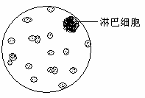
23．在显微镜视野中发现一个待观察的淋巴细胞，想要将其移到视野正中央，装片移动的方向是（ ）
A.左上方 B.左下方
C.右上方 D.右下方
24．细胞全能性是指（ ）
A．细胞具有全面的生理功能
B．细胞既能分化，也能恢复到分化前的状态
C．已经分化的细胞仍然具有发育成完整个体的潜能
D．已经分化的细胞全部能进一步分化
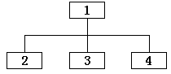
25、可用下图来准确表示哪一组概念之间的关系( )
A．1表示生态系统信息种类，2～4分别表示物理信息、化学信息、生物信息
B．1表示原核生物，2～4分别表示细菌、蓝藻、真菌
C．1示细胞外液，2～4分别表示血浆、组织液、淋巴
D．1表示生物膜系统，2～4分别表示细胞膜、中心体膜、细胞核膜
26．下列有关细胞分裂的叙述，正确的是( )
A．在细胞分裂间期，DNA复制，染色体数目加倍
B．处于有丝分裂后期的果蝇体细胞有两个染色体组
C．在减数第一次分裂的前期和后期均可能发生基因重组
D．在减数第二次分裂前期的细胞有同源染色体，不含染色单体
27．下列物质在动植物体内普遍存在的是（ ）
A. 麦芽糖 B.葡萄糖 C. 乳糖 D. 糖原
28．人体血浆中含有的NaHCO₃可以中和无氧呼吸产生的乳酸，说明无机盐所具有的生理功能之一是 （ ）
A．细胞结构的重要组成部分 B．调节渗透压
C．调节酸碱平衡 D．调节细胞中离子平衡
29．图1表示细胞分裂和受精过程中核DNA和染色体含量的变化，图2表示二倍体生物细胞分裂过程中染色体的行为。据图分析，下列说法正确的是( )
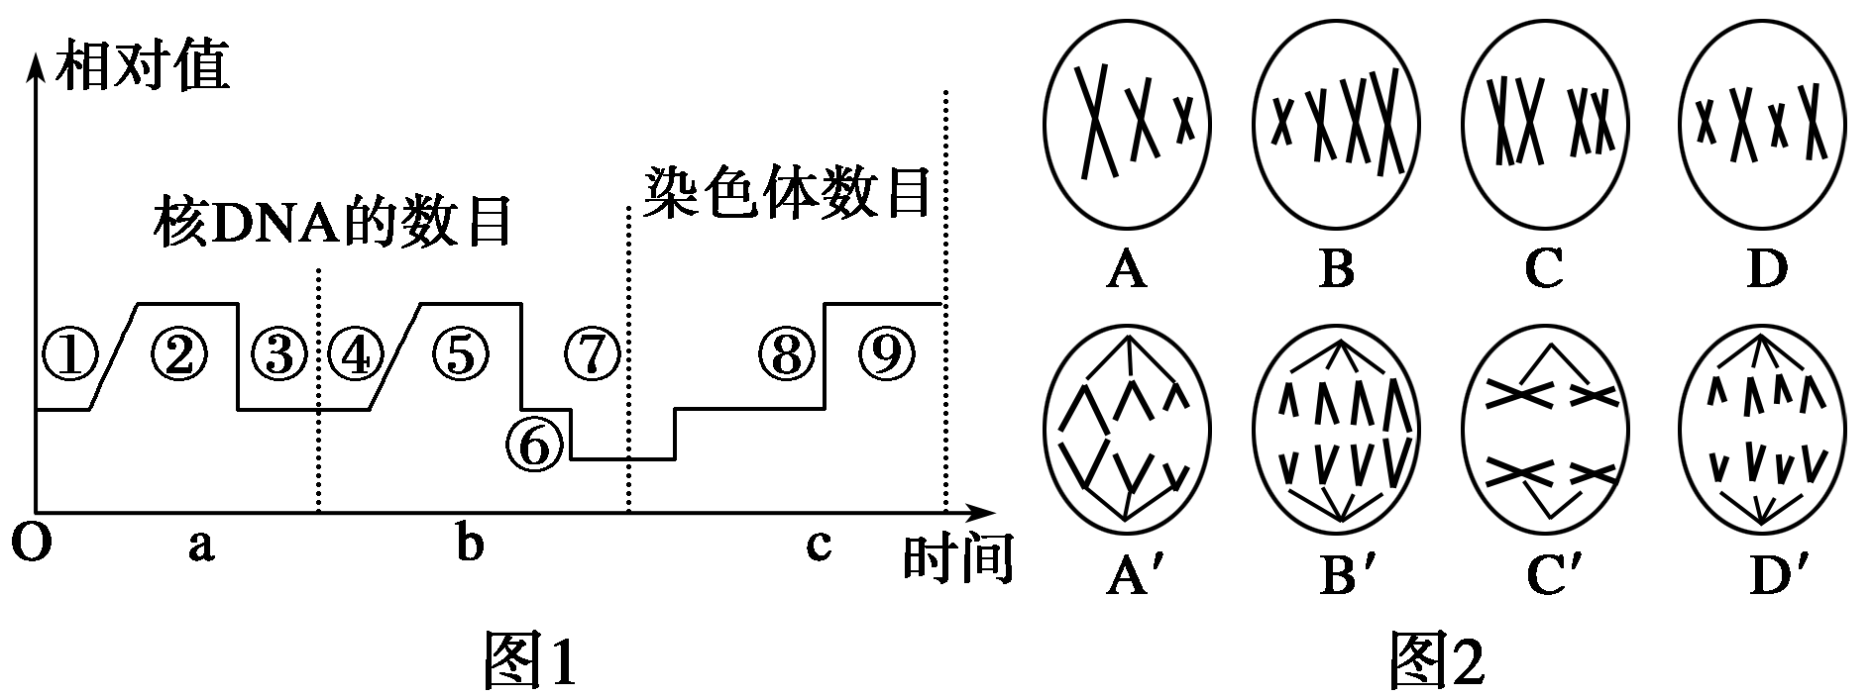

A．图1中染色体数目加倍发生在①④⑧和⑨四个时期
B．图1中只有③⑥⑦和⑨四个时期的染色体数目与核DNA数目相等
C．图2中与图1中a段对应的细胞是B和B′，与图1中b段对应的细胞是C和C′
D．图2中含有两个染色体组的细胞有A′、B′、C、C′、D
30．仅在减数分裂过程中出现，而有丝分裂过程中不出现的选项是( )
①分裂间期DNA复制与相关蛋白质合成 ②姐妹染色单体分离分别进入两个子细胞
③联会后非姐妹染色单体发生部分DNA交换 ④同源染色体分开分别进入两个子细胞
A．①② B．②③ C．①③ D．③④
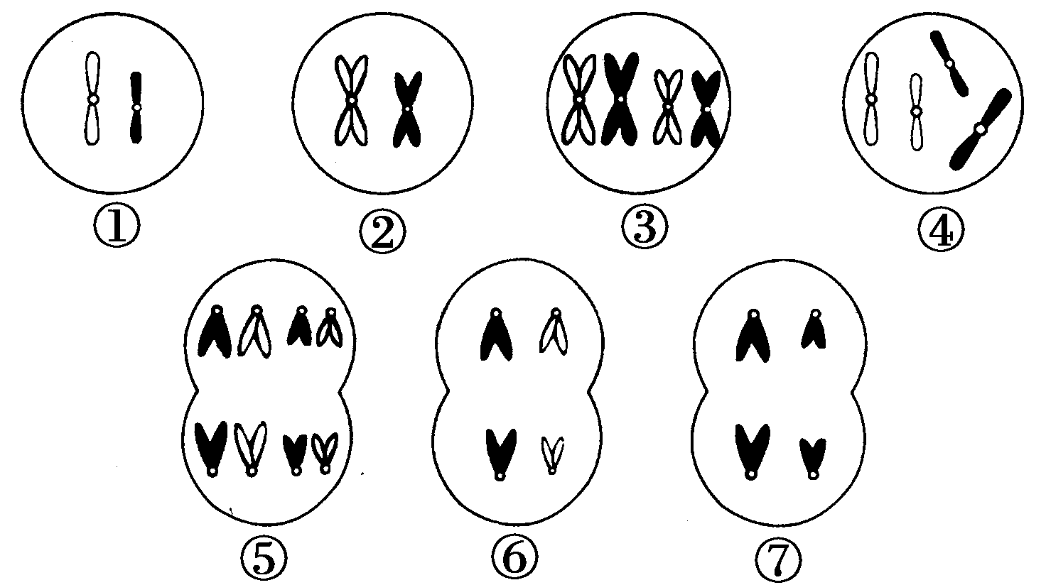
31．下列各图所示细胞均来自同一生物体，则下列叙述中错误的是( )
A．图①和图②可能来自同一初级精母细胞
B．精子的形成过程应为图中的④③②⑥①
C．图②细胞中有8条脱氧核苷酸长链
D．该生物体细胞染色体数为4条
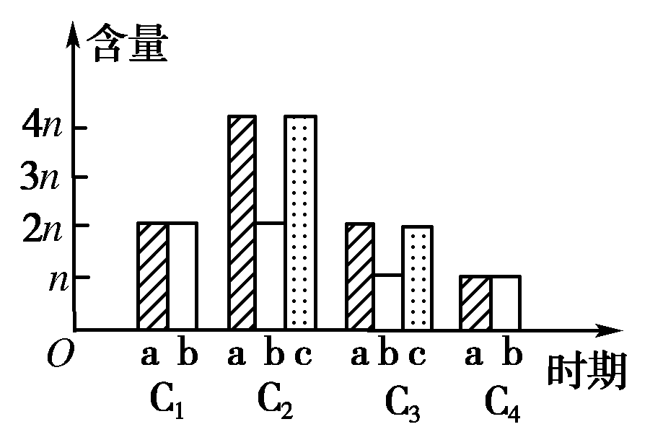
32．如图的横坐标中，C₁、C₂、C₃、C₄表示某种哺乳动物(2n)在减数分裂过程中某些时期的细胞。图中a、b、c表示各时期细胞的某种结构或物质在不同时期的连续数量变化，可以与图中C₁、C₂、C₃、C₄相对应的细胞是（ ）
A．初级精母细胞、次级精母细胞、精细胞、精子
B．精原细胞、初级精母细胞、次级精母细胞、精细胞
C．卵原细胞、次级卵母细胞、第一极体、第二极体
D．卵原细胞、初级卵母细胞、次级卵母细胞、第一极体
33．下列有关受精作用的叙述中，错误的一项是（ ）
A．受精卵中全部遗传物质，来自父母双方的各占一半
B．受精时，精子和卵细胞双方的细胞核相互融合
C．受精卵中染色体数与本物种体细胞染色体数相同
D．受精卵中染色体，来自父母双方的各占一半
34．下图表示基因组成为AaBb的雌性高等生物的一个细胞相关分裂过程中的染色体、基因示意图，据图分析，下列说法与细胞分裂图所示的含义不相符的是（ ）
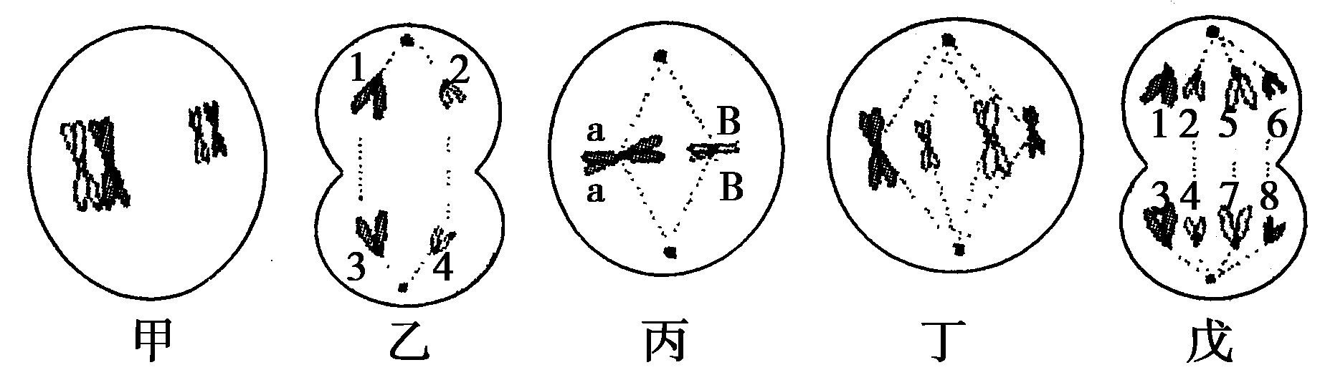

A．该生物是动物，因为无细胞壁、有中心体
B．乙细胞表示减数第二次分裂后期，同源染色体分离，等位基因分离
C．该生物可以产生基因型为AB、Ab、aB、ab的配子
D．若戊细胞中1号染色体上携带有基因A，则7号染色体相同位点上应有基因a

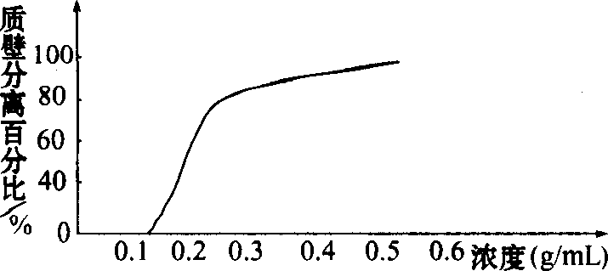
35、如图4-C-3表示多种植物成熟细胞在不同浓度的蔗糖溶液内质壁分离的百分率，图中曲线表明这些植物细胞( )
4-C-3
A．细胞液浓度>蔗糖溶液浓度
B．细胞液浓度<蔗糖溶液浓度
C．有不同浓度的细胞液
D．细胞膜有不同的选择透过性
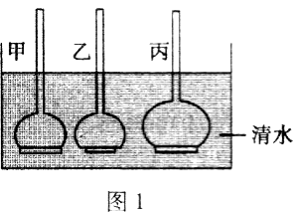
36、如图1所示的甲、乙、丙三个渗透装置中，三个漏斗颈的内径相等，漏斗内盛有浓度相同的蔗糖溶液，且漏斗内液面高度相同，漏斗口均封以半透膜，置于同一个水槽的清水中。三个渗透装置半透膜的面积和所盛蔗糖溶液的体积不同，如下表。
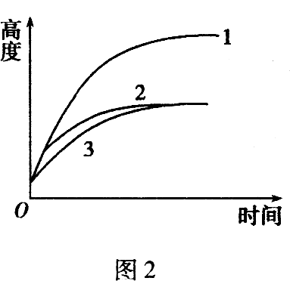

装置编号 | 甲 | 乙 | 丙
半透膜面积 | S | S／2 | S
蔗糖溶液体积 | T | T | 2T

右图2中曲线1、2、3表示漏斗液面高度随时间的变化情况。则曲线1、2、3与甲、乙、丙三个装置的对应关系应是（ ）
A．1-丙；2-乙；3-甲 B．1-乙；2-甲；3-丙
C．1-甲；2-乙；3-丙 D．1-丙；2-甲；3-乙
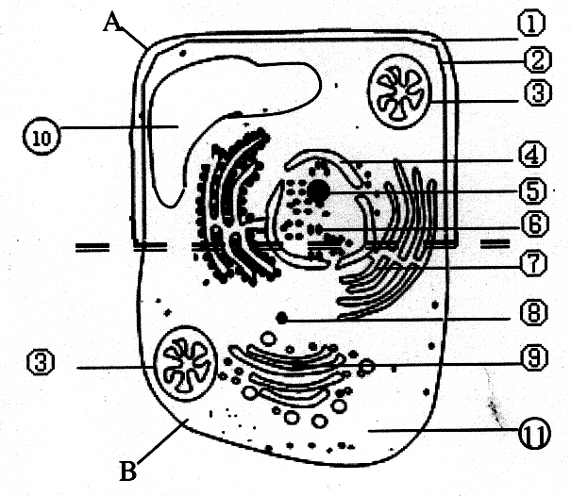
二、填空题（共54分）
- （8分）下图为两种真核细胞示意图，据图回答：
（1）与波菜叶肉细胞相比，A细胞缺少的细胞器为 。
（2）将A细胞浸泡在质量浓度为0.3 g/mL的蔗糖溶液中出现质壁分离，其原因是 （填代号）的浓度较小。K⁺是以 方式进入细胞，所需能量主要由
（填代号）提供。
（3）人饮酒后酒精通过 方式吸收进入消化道上皮细胞。交警查违章时让司机呼出的气体与含有重铬酸钾的酸性液体反应，若液体变成 色，说明司机酒后驾驶。若B细胞为神经细胞，与其它细胞相比，其显著的特点是 。
（4）若实验小组用A细胞进行观察有丝分裂实验，他们能否达到实验目的？ （能/不能）。
2 .(10分)成熟的植物细胞具有中央大液泡，可与外界溶液构成渗透系统进行渗透吸水或渗透失水。下图甲表示渗透装置吸水示意图，图乙表示甲图中液面上升的高度与时间的关系，图丙表示成熟植物细胞在某外界溶液中的一种状态（此时细胞有活性）。请回答下列问题：
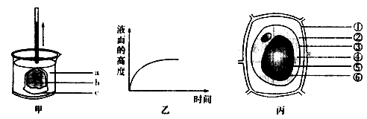

（1）由甲图漏斗液面上升可知，实验初始时c两侧浓度大小是a_____b。由图乙可知漏斗中溶液吸水速率在_________，最终液面不再上升，当液面不再上升时，c两侧浓度大小是a_____b。
（2）丙图中相当于甲图中c的结构是__________（填序号），结构②当中充满的液体是___________。此时细胞液的浓度与外界溶液的浓度大小关系是_________。
A．细胞液 < 外界溶液 B．细胞液 > 外界溶液
C．细胞液 = 外界溶液 D．都有可能
（3）把一个已经发生质壁分离的细胞侵入清水当中，发现细胞液泡体积增大，说明细胞在渗透吸水，细胞能否无限吸水？_________，原因是_________________________。
（4）把一个已经发生质壁分离的细胞浸入低浓度的蔗糖溶液中，发现细胞液泡体积也在增大。当液泡体积不再增大时，细胞液浓度是否一定和外界溶液浓度相等？
___________。原因是 .
3．（6分）几乎所有的生命活动都与生物膜有关。下图为三种膜结构以及发生的生理活动的模式图。请据图回答问题：
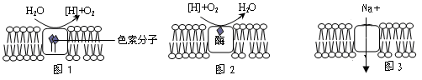
（1）不同生物膜具有不同的生物学功能主要是由于______________________。
（2）图1所示为_______膜，图2所示为__________膜，两者都参与细胞的能量代谢。
（3）影响图1和图2膜上生化反应的主要外界因素分别为_________________。
（4）若图3所示为人神经细胞的细胞膜，当受到刺激后，Na⁺以_________方式内流，导致刺激部位膜内的电位变化为_______________。
4．（14分）下图A表示某二倍体哺乳动物某器官内连续发生的细胞分裂过程中染色体数目变化曲线，图B、图C为该过程中一个细胞内部分染色体的行为变化的示意图，据图分析回答：
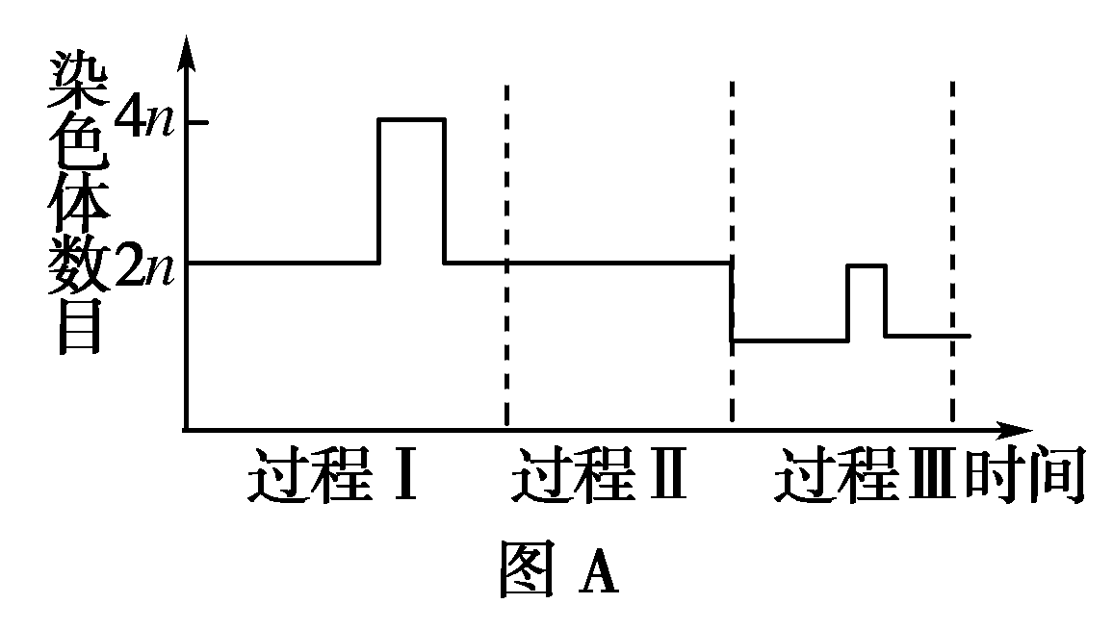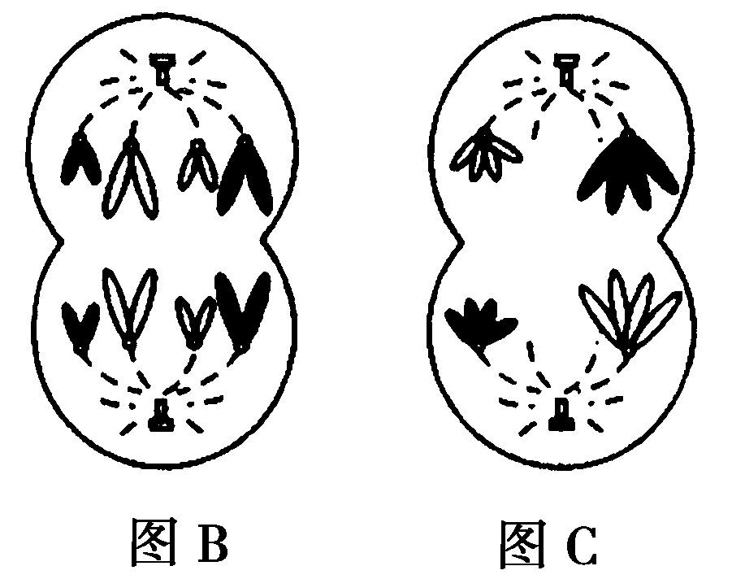
(1)该过程进行的场所是________，图B、图C所示的分裂时期在图A中分别位于过程________。
(2)图B所示细胞中含染色体组数为________，图C所示细胞中染色体数和DNA分子数之比为________。
(3)若该动物的基因型为AaBb(两对基因位于两对同源染色体上)，一般情况下，图B细胞移向同一极的基因是________，图C细胞移向同一极的基因是________。
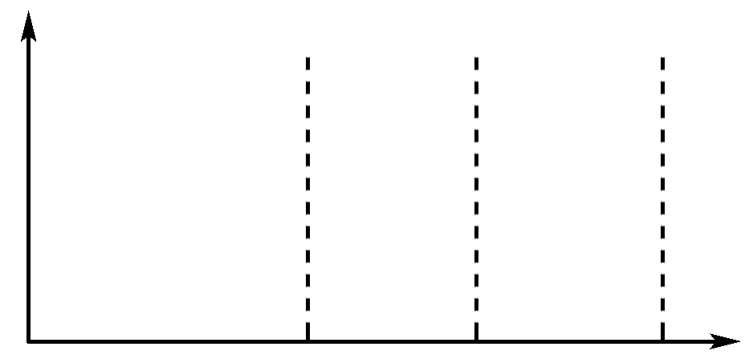
(4)设该动物正常体细胞中核DNA含量为2a，请在答题纸相应位置绘制此过程中核DNA含量的变化曲线。
5.（16分）据图回答下列问题：
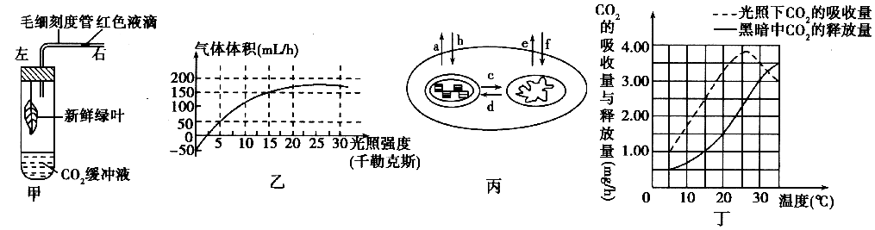
⑴ 图中甲为测定光合作用速率的装置，在密封的试管内放一新鲜叶片和二氧化碳缓冲液，试管内气体体积的变化可根据毛细刻度管内红色液滴的移动距离测得。在不同强度的光照条件下，测得的气体体积如图乙所示。图丙为叶肉细胞中有关细胞的结构模式图。植物叶片的呼吸速率不变

①标记实验开始时毛细刻度管中液滴所在位置。实验时，当光照强度由2.5渐变为5千勒克斯时（不同光照强度照射的时间均等），液滴所在位置应在实验初始标记的 （左侧或右侧或原始）位置处。
②对叶片来说，当光照强度由5千勒克斯渐变为10千勒克斯时对应图丙中存在的箭头有（填字母） 。
③在图乙中，光照强度为15千勒克斯下先光照5小时,再黑暗15小时后，液滴所在位置应在实验初始标记的 （左侧或右侧或原始）位置处。
④为了获得图乙中-50mL/h的数据,则应对甲装置进行改进,新装置为
,且应在 条件下进行实验.
⑤丁图中在15℃时光合作用制造的有机物量是呼吸消耗有机物量的 倍。
⑥丙图中由同一个细胞产生的葡萄糖到利用,需要穿过 层膜.
⑦丙图表示某植物的部分细胞结构和相关代谢情况， a～f代表O₂或CO₂，图中c,d不可以表示ATP的的去向,原因是

2012届高三第二次月考生物试卷答题卡
一. 选择题（每题只有一个正确答案，每题1分，共36分）
题号 | 1 | 2 | 3 | 4 | 5 | 6 | 7 | 8 | 9
答案
题号 | 10 | 11 | 12 | 13 | 14 | 15 | 16 | 17 | 18
答案
题号 | 19 | 20 | 21 | 22 | 23 | 24 | 25 | 26 | 27
答案
题号 | 28 | 29 | 30 | 31 | 32 | 33 | 34 | 35 | 36
答案
二、填空题（共54分）
1、（1×8=8分）
（1）细胞器为
（2） （填代号） 方式 （填代号）
（3） 色
（4） （能/不能）
2.( 1×10=10分)
（1）
（2）
（3）
（4）

3．（1×6=6分）
（1）
（2）
（3）
（4）
4、（2×7=14分）
(1)
(2)
(3)
(4) 设该动物正常体细胞中DNA含量为2a，请在答题纸相应位置绘制此过程中核DNA含量的变化曲线。画在下图中.

5.（2×8=16分）
⑴ ① 。 ②（填字母） 。 ③
④ 。
。
⑤ 倍。 ⑥ 层膜.
⑦ 。

2012届高三第二次月考生物试卷答案
- 选择题（每题只有一个正确答案，每题1分，共36分）
题号 | 1 | 2 | 3 | 4 | 5 | 6 | 7 | 8 | 9
答案 | A | D | B | D | C | C | C | C | C
题号 | 10 | 11 | 12 | 13 | 14 | 15 | 16 | 17 | 18
答案 | C | C | B | B | D | C | C | D | D
题号 | 19 | 20 | 21 | 22 | 23 | 24 | 25 | 26 | 27
答案 | D | C | B | A | C | C | C | C | B
题号 | 28 | 29 | 30 | 31 | 32 | 33 | 34 | 35 | 36
答案 | C | D | D | B | B | A | B | C | D
二、填空题（共54分）
1．（8分）（1）叶绿体 （2）⑩（填代号）； 主动运输 ， ③（填代号）
（3）自由扩散（或简单扩散）； 灰绿； 有突起（或有轴突和树突）
（4）不能。
2.(10分) （1） 小于(或<) 不断降低 小于(或<),
（2） ③ ④ ⑤ 外界溶液 D
（3） 不能 细胞壁对原生质层有支持和保护作用
（4）不一定 液泡体积不再增大时，可能是浓度达到平衡，也可能是细胞壁的束缚，此时 虽然液泡浓度高于外界溶液，液泡体积也不再增大。
3．（6分） （1）膜蛋白的种类和数量不同 （2）类囊体 线粒体内膜
（3）光照、温度 （4）协助扩散 由负变正
4、（14分） (1) 睾丸 Ⅰ、Ⅱ（不能掉换顺序） (2) 4 1∶2
(3)AaBb AABB或AAbb或aaBB或aabb(写对一个就给分)
(4)见下图
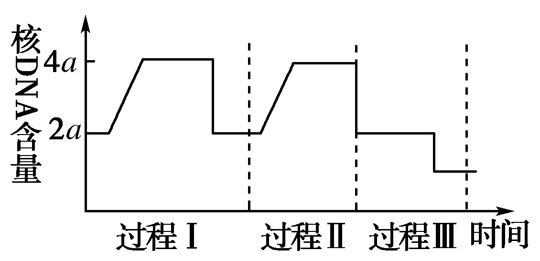
5.（16分）
（1）①右侧 ② a、b、c、d ③ 原始 ④把甲装置中的CO2缓冲液改为NaOH溶液,其他条件不变 黑暗或遮光
⑤ 3.5 倍。 ⑥ 2 层膜.
⑦可能叶绿体膜上没出息运输ATP的载体蛋白,ATP无法进出叶绿体(或叶绿体产生的ATP仅供是暗反应利用,而线粒体产生的ATP供除暗反应外的各项生命活动利用,所以ATP不会出叶绿体也不会进叶绿体.)

